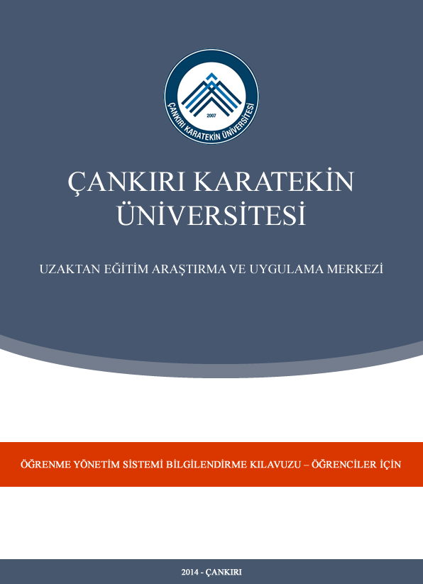
1.

GİRİŞ
Uzaktan Eğitim Sistemi, Çankırı Karatekin Üniversitesi tarafından geliştirilen, farklı mekânlardaki öğrenci, öğretim görevlisi ve eğitim materyallerinin web teknolojileri aracılığıyla bir araya getirildiği resmi bir eğitim faaliyetidir.
Farklı zamanlı veya harmanlanmış eğitimlerde bireylere içeriklerin sunulmasına, ölçme ve değerlendirme yapılmasına, kullanıcı bilgilerinin izlenip raporlanmasına olanak sağlayan bir yönetim yazılımıdır.
Bu kılavuzda sistemin kullanılması ile ilgili temel bilgilere ulaşabilirsiniz.
Sisteme giriş yapmak için http://cakuzem.karatekin.edu.tr web adresini kullanılmaktadır. Bu siteden Sisteme Giriş linki kullanılarak Öğretim Yönetim Sistemine ulaşılabilecektir.
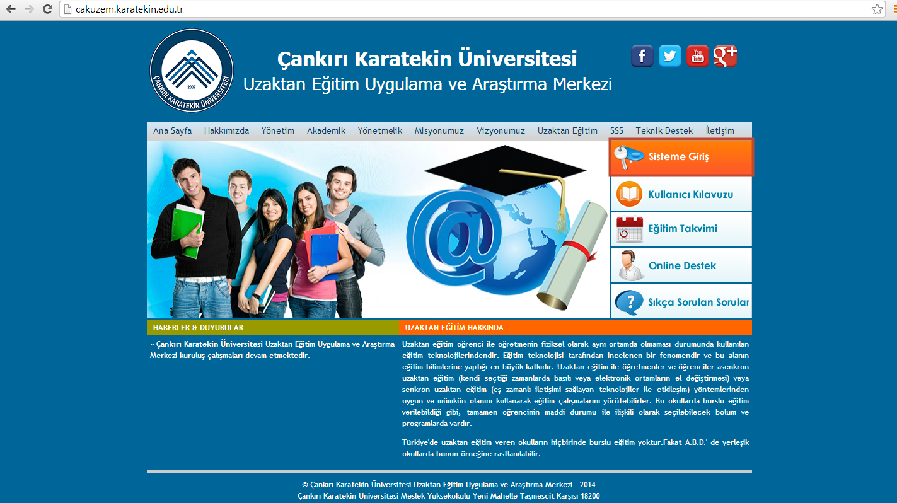

UZAKTAN EĞİTİM MERKEZİ E-POSTA VE SOSYAL MEDYA BİLGİLERİ
Uzaktan Eğitim Merkezi ile ilgili genel bilgilere, merkez faaliyetlerine ve duyurulara http://cakuzem.karatekin.edu.tr adresinden ulaşılabilir.
Yeni açılacak ön lisans, lisans ve yüksek lisans programlarıyla ilgili bilgiler ile düzenlenecek sertifika programlarıyla hizmetiçi eğitim kurslarıyla ilgili detaylar internet sayfamızdan paylaşılacaktır. Uzaktan Eğitim Merkezi’nin e-posta ve sosyal medya bağlantıları aşağıda listelenmiştir.
- Uzaktan Eğitim Uygulama ve Araştırma Merkezi E-posta Adresi: cakuzem@karatekin.edu.tr
- Uzaktan Eğitim Uygulama ve Araştırma Merkezi Facebook Adresi: www.facebook.com/cakuzem
- Uzaktan Eğitim Merkezi Twitter Hesabı: www.twitter.com/nkuzem
Sistemi sorunsuz bir şekilde kullanabilmek için bilgisayarınızda Flash ve Java programının son sürümlerinin yüklü olması ve tarayıcınızın en az Internet Explorer 8 /üstü ya da Chrome, Firefox, Opera olması gerekmektedir.
Sisteme giriş yapabilmeniz için hâlihazırda kullandığınız kullanıcı adı ve şifrenizi kullanabilirsiniz. Eğer sisteme ilk defa giriş yapıyorsanız bu durumda kullanıcı adınız öğrenci numaranız, şifreniz ise TC numaranızın ilk 6 karakterdir.

ÖĞRETİM YÖNETİM SİSTEMİNE (ÖYS) ERİŞİM VE GİRİŞ
Uzaktan veya harmanlanmış eğitimde öğrencilerin ders seçimi ve derse kaydı, içeriklerin sunumu, ölçme ve değerlendirme, kullanıcı bilgilerinin izlenmesine olanak sağlayan yönetim yazılımlarına Öğretim Yönetim Sistemi denir. Öğrenme için farklı seçenekler sunan ve bu deneyimleri yöneten yazılımlar, Öğretim ve Öğrenme süreçlerinin yönetimini sağlayan sistemler, Öğretim amacıyla bilgiye erişim, bilgiyi paylaşım ve iletişim sürecini yöneten platformlar olarak tanımlanabilir.
Çankırı Karatekin Üniversitesi Uzaktan Eğitim Uygulama ve Araştırma Merkezi kullandığı Öğretim Yönetim Sistemine,
- Uzaktan Eğitim Merkezinin internet sayfasındaki “Sisteme Giriş” bağlantısı tıklanarak
- İnternet tarayıcısında (Google Chrome, Mozilla Firefox, Internet Explorer vb..) adres çubuğuna http://79.123.131.51/moodle/ yazılarak ulaşılabilir.

ÖNEMLİ UYARI: Öğretim Yönetim Sistemi en iyi Google Chrome ve Mozilla Firefox tarayıcılarında çalışmaktadır. İnternet Explorer kullanımında bazı hatalar yaşanabilmektedir.
Öğrencilerin ÖYS girişi için kullanıcı adı olarak öğrenci numarası, şifre olarak da T.C. kimlik numarasının ilk 6 karakteri varsayılan olarak tanımlanmıştır.
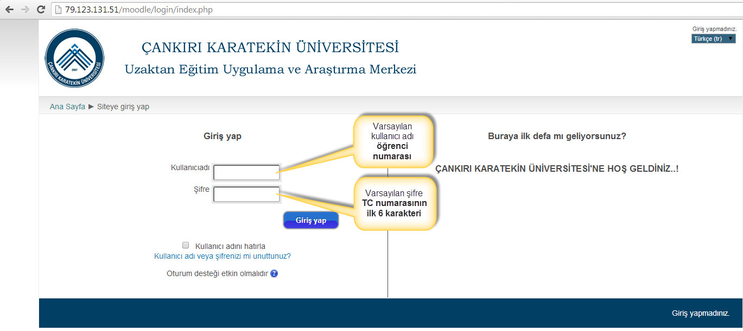
Sisteme ilk girişte kullanıcıdan mevcut şifresini değiştirmesi istenmektedir. Bu aşamada büyük harf, küçük harf, sayı ve özel karakterlerden oluşan en az 8 karakterli bir şifrenin oluşturulması gerekmektedir (Örneğin, Cankiri?18).
Şifre işlemleri ile ilgili bir problem yaşandığı durumlarda konu ile ilgili cakuzem@karatekin.edu.tr e-posta adresine e-posta gönderilerek sistem yöneticisine ulaşılabilir.

SİSTEM ARAYÜZÜ
Sisteme ilk giriş yapıldığında aşağıdaki bir ekran gelecektir.
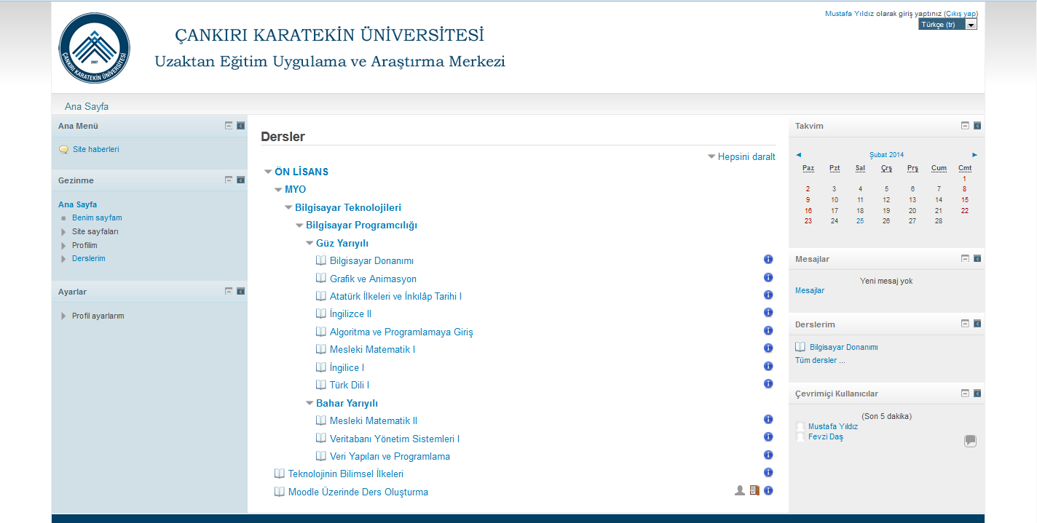
Sol tarafta Gezinme bölümünde Kullanıcıya ait bilgiler, kullanıcının kayıt olduğu dersler ve kayıt olduğu forumlara ait mesajlar yer almaktadır.
Ayarlar bölümünde kullanıcı profil bilgilerini güncelleyebilir, şifresini değiştirebilir veya diğer kullanıcılar ile mesajlaşabilir.
Orta bölümde sistem üzerinde açılan dersler kategorik olarak yer almaktadır.
Sağ tarafta ise Takvim, Mesajlaşma ve Derslerim panelleri yer almaktadır. Kullanıcı takvim üzerinden yaklaşan olayları veya etkinlikleri (sınav, ödev vb.) görebilmektedir. Çevrimiçi Kullanıcılar panelinden ise sistemde çevrimiçi olan kullanıcıları görebilmektedir.
Kullanıcı sistemden güvenli bir şekilde çıkmak için sağ üst köşedeki Çıkış linkini kullanmalıdır.
